Аппликация с элементами рисования «Зимний пейзаж»
Цели: создать условия для совершенствования умений и навыков работы с ножницами, бумагой, клеем; развивать познавательный интерес к созданию выразительных образов зимнего города.

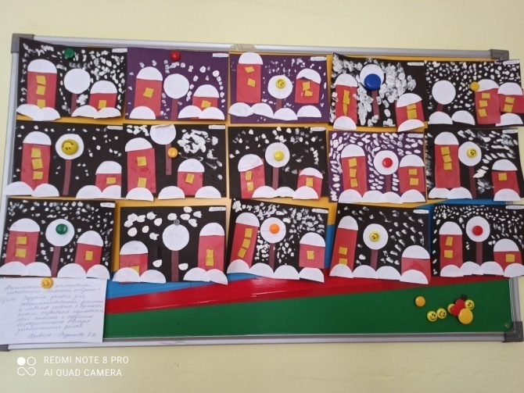

Лепка «Снежинка»
Цели: продолжать учить детей скатывать колбаски и конструировать из них задуманный предмет в виде барельефа.

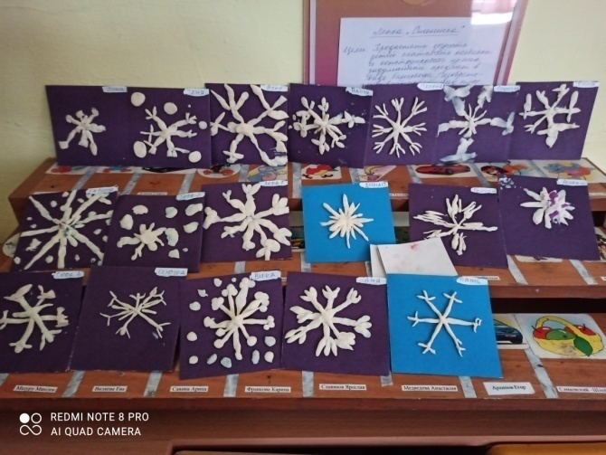

Рисование «Зимний пейзаж»
Цели: учить детей рисовать пейзаж, работать белой гуашью, развивать умение красиво располагать изображения на листе.

